Pedagogisk planering om vikt och volym höstterminen åk. 5.
Namn:______________________________
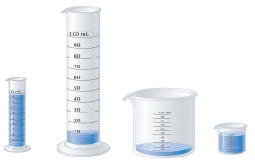
Nu är det dags för oss att lära oss mer om vikt och volym. Vilka olika enheter finns det? Hur skriver man dem som decimaltal? Hur säkra är vi på att bedöma hur mycket något väger eller rymmer? Vi ska arbeta med allt detta samt att växla mellan enheterna.
Vi ska åter ta en titt på några av våra prefix, nämligen:
Kilo= 10³ (1000) Hekto=10² (100) Deci=10⁻¹ (0,1) Centi=10⁻² (0,01) Milli=10⁻³ (0,001)
Eleverna har en stor nytta av att lära sig dessa utantill.
Bedömningsmatris:
Du visar att du kan jämföra och använda volymenheterna liter, deciliter och centiliter. | Du visar att du ibland väljer rätt volym-enhet och ibland gör rätt bedömning om hur mycket något kan rymma. | Du visar att du ofta väljer rätt volym-enhet och oftast gör rätt bedömning om hur mycket något kan rymma. | Du visar stor säkerhet när du väljer volymenhet och bedömer hur mycket något kan rymma.
Du visar att du kan växla mellan volymenheterna. | Du visar att du ibland klarar av att växla mellan volym-enheterna. | Du visar att du ofta klarar av att växla mellan volym-enheterna. | Du växlar mellan alla volymenheterna med stor säkerhet.
Du visar att du kan jämföra och använda viktenheterna kilogram, hektogram och gram. | Du visar att du ibland väljer rätt viktenhet och ibland gör rätt bedömning om hur mycket något kan väga. | Du visar att du ofta väljer rätt viktenhet och oftast gör rätt bedömning om hur mycket något kan väga. | Du visar stor säkerhet när du väljer viktenhet och bedömer hur mycket något kan väga.
Du visar att du kan växla mellan olika viktenheter. | Du visar att du ibland klarar av att växla mellan viktenheterna. | Du visar att du ofta klarar av att växla mellan viktenheterna. | Du växlar mellan alla viktenheterna med stor säkerhet.
Du visar att du känner till vad prefixen står för. | Du visar att du känner till något av prefixen. | Du visar att du känner till flera av prefixen. | Du visar att du känner till alla prefixen vi diskuterat.

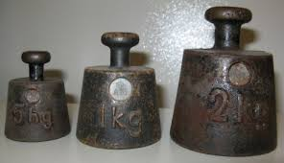 Hälsningar Christina

